Синтез аннелированных триазолов посредством внутримолекулярного нуклеофильного замещения
Татевосян Степан Спартакович
Аспирант
МГУ имени М.В. Ломоносова, химический факультет, Москва, Россия
stepan.voski@gmail.com
Открытие эффективного медного катализа в реакции 1,3-диполярного циклоприсоединения азидов к ацетиленам сделало весьма доступными не только 1,4-дизамещённые 1,2,3-триазолы, но и их 5-иодпроизводные. Наличие атома галогена открывает возможности для дальнейшей функционализации.
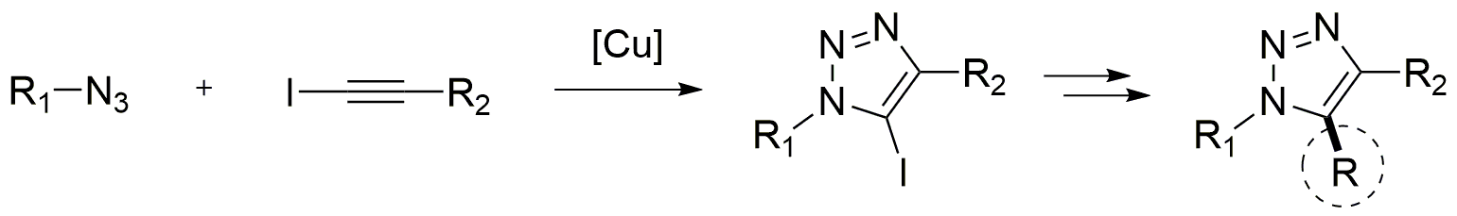
Однако развитие некаталитических подходов к нуклеофильному замещению иода в данных соединениях ограничивается практически единственным примером, требующим предварительного обмена на фтор в жёстких условиях.
Данная работа посвящена исследованию внутримолекулярного варианта нуклеофильного замещения в 5-иод-1,2,3-триазолах, приводящего к образованию дополнительного цикла. Подобраны условия, приводящие к внутримолекулярной циклизации замещённых 5-иод-1,2,3-триазолов содержащих в заместителе гидроксильную или сульфамидную группу. С использованием разработанного метода удалось получить ряд ранее недоступных аннелированных 1,2,3-триазолов.
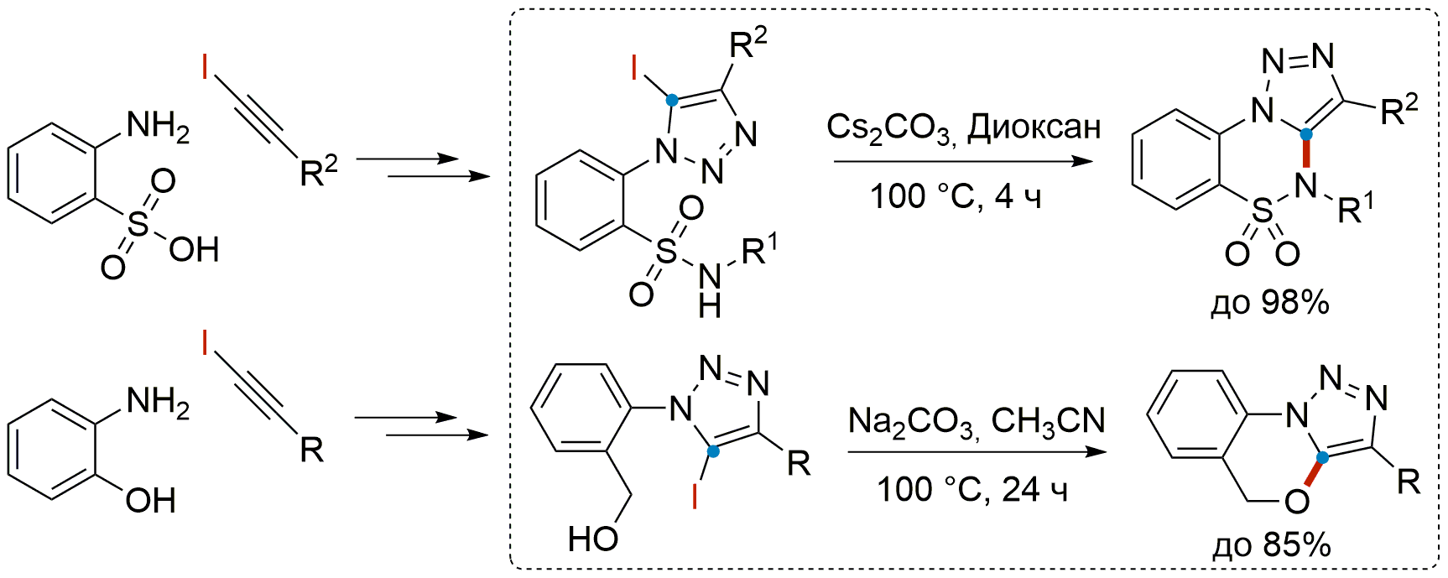
Методом функционала плотности изучен механизм внутримолекулярного нуклеофильного замещения для исследованных субстратов. Показано, что в зависимости от условий реакция может протекать по разным путям, приводя к одному и тому же продукту.
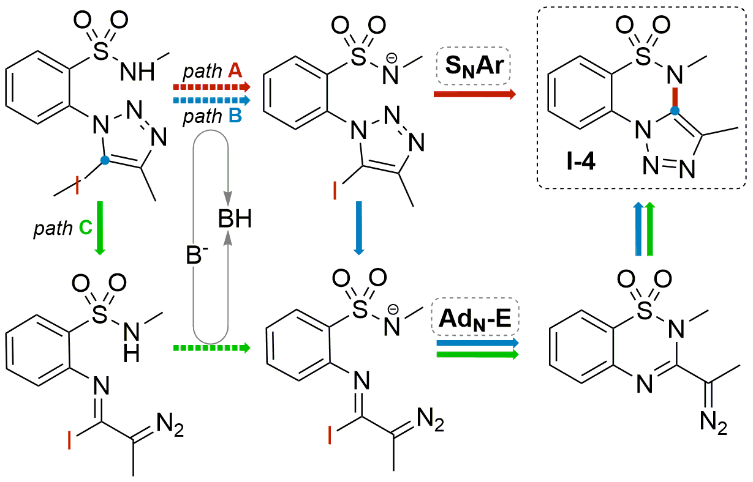
Работа выполнена при финансовой поддержке РФФИ (грант № 19-03-00774).

